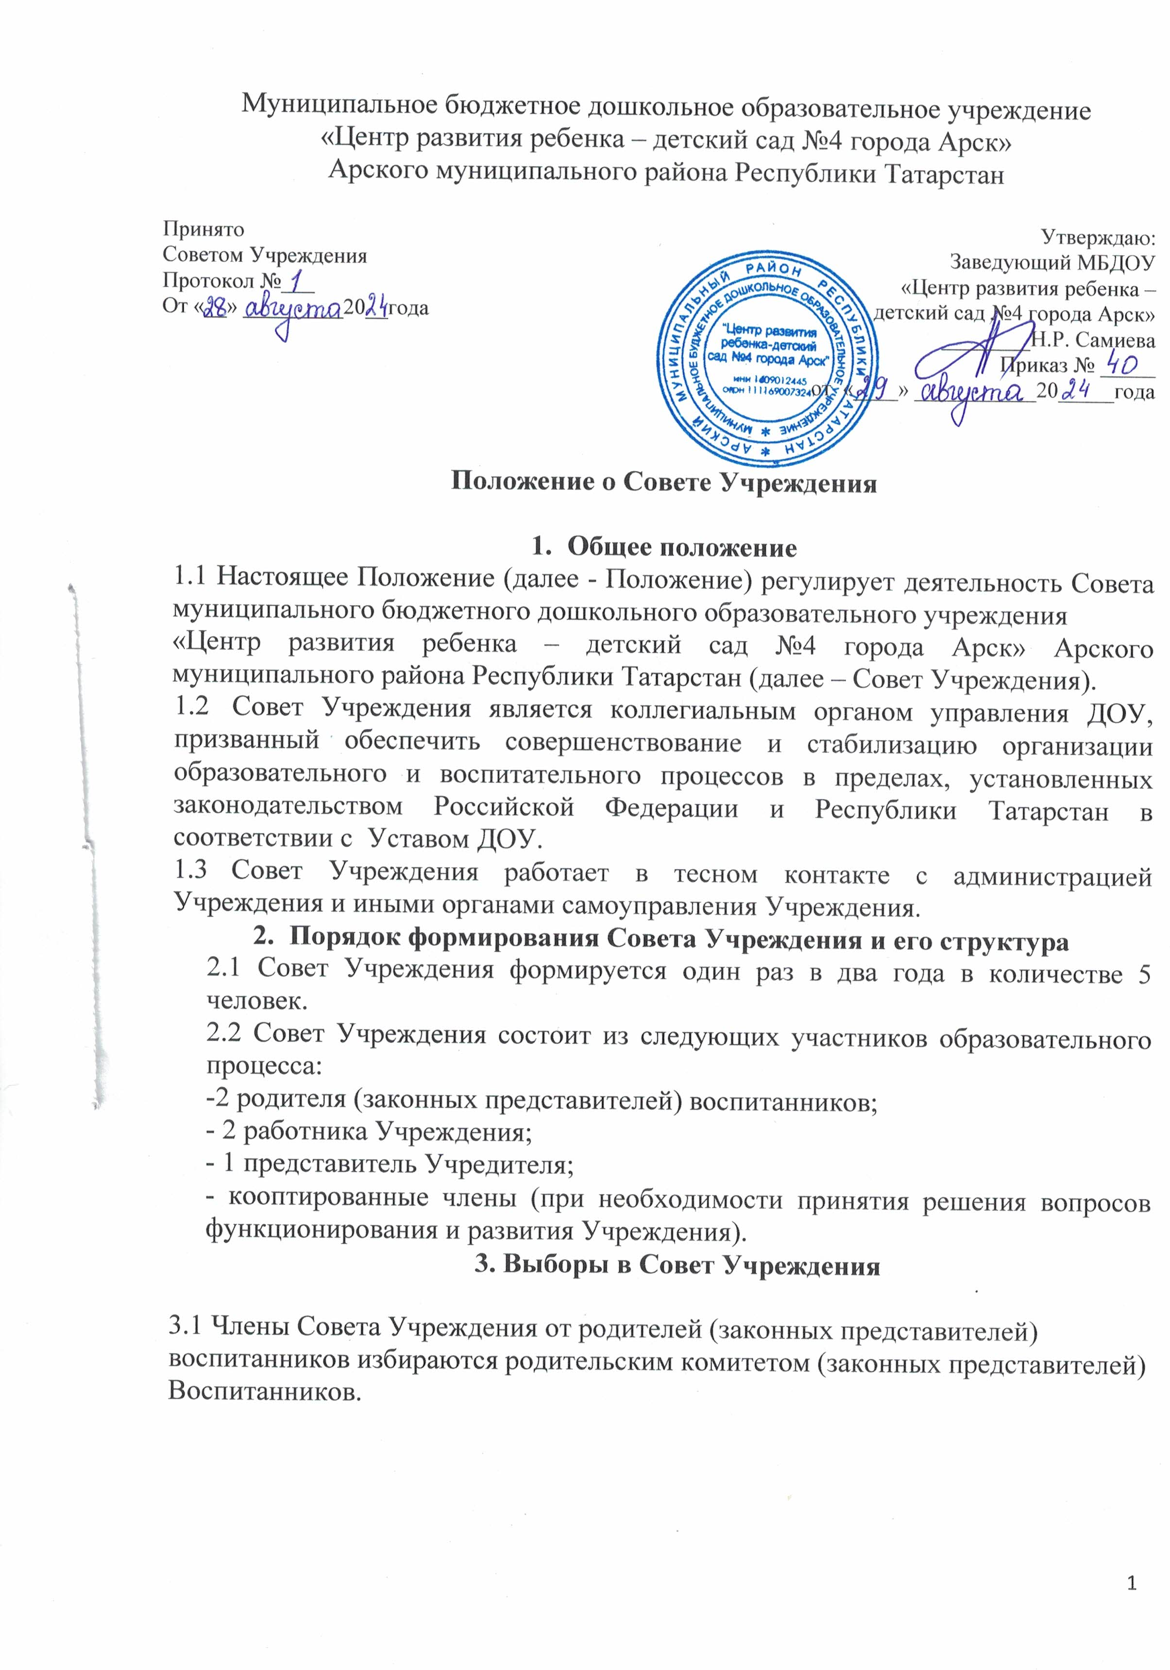

  - Члены Совета Учреждения от работников учреждения избираются Общим собранием работников.
  - Участие в выборах является свободным и добровольным.
  - Выборы проводятся голосованием при условии получения согласия лиц быть избранными в состав Совета Учреждения.
  - Заведующий ДОУ оказывает организационную помощь в проведении процедуры выборов для избрания представителей в Совет Учреждения.
  - Подготовка и проведение всех мероприятий, связанных с выборами, должны осуществляться гласно и открыто.
  - Приступивший к осуществлению своих полномочий Совет Учреждения вправе выбирать в свой состав членов из числа перечисленных ниже лиц:
- представителей работодателей, чья деятельность прямо или косвенно связана с ДОУ;
- представителей организации образования;
- граждан, известных своей деятельностью в сфере образования.
  - Срок полномочия Совета Учреждения – 2 года. В случае досрочного выбытия члена Совета Учреждения из его состава Совет совместно с заведующим ДОУ принимает меры по замещению вакансии и вводит в состав Совета Учреждения представителя той части коллектива ДОУ, представителем которой был выбывший член Совета Учреждения.

Компетенция Совета Учреждения
  - Совет Учреждения в рамках своей компетенции:
    - определяет и утверждает стратегические цели, направления и приоритеты развития Учреждения;
    - утверждает программу развития Учреждения;
    - вносит предложения Учредителю по улучшению финансово-хозяйственной деятельности Учреждения;
    - направляет Учредителю рекомендации по содержанию зданий и сооружений Учреждения и прилегающей к ним территории;
    - утверждает планы и программы Учреждения по совершенствованию материально-технического обеспечения и оснащения образовательного процесса, по оборудованию помещений, по созданию в Учреждении необходимых условий для работы подразделений организаций общественного питания и медицинских учреждений, по контролю их работы в целях охраны и укрепления здоровья учащихся и работников Учреждения;
    - размещает (публикует) в средствах массовой информации, в том числе электронных, материалы, направленные на популяризацию Учреждения, на повышение его положительного имиджа и повышение статуса.
    - разрабатывает и принимает локальные нормативные акты Учреждения о коллегиальных органах управления Учреждения;
    - разрабатывает и принимает локальные нормативные акты Учреждения, регламентирующие права и обязанности воспитанников Учреждения;
    - разрабатывает и принимает локальные нормативные акты Учреждения, регламентирующие взаимоотношения Учреждения с родителями (законными представителями) воспитанников;
    - принимает локальные нормативные акты Учреждения о структурных подразделениях Учреждения;
    - рассматривает отчет о результатах самообследования;
    - осуществляет контроль организации питания в Учреждении путем создания и функционирования соответствующей комиссии;
    - разрабатывает и реализует различные проекты;
    - участвует в проведении традиционных мероприятий в Учреждении;
    - согласует порядок организации платных образовательных услуг;
    - осуществляет мероприятия по привлечение внебюджетных средств.

Управление и структура Совета Учреждения
  - Совет Учреждения выбирает из своего состава председателя и секретаря.
  - Председатель и секретарь Совета Учреждения избираются на первом заседании Совета Учреждения, которое созывается не позднее чем через месяц после его формирования.
  - Председатель и секретарь выполняют свои обязанности на общественных началах.
  - Организационной формой Совета Учреждения являются заседания, которые проводятся по мере их необходимости, но не реже двух раз в год. Внеочередные заседания Совета Учреждения могут проводиться по требованию:
- одной трети его состава;
- Учредителя Учреждения;
- заведующего Учреждением;
- Педагогического совета Учреждения;
- Общего собрания работников Учреждения;
- Совета родителей (законных представителей) воспитанников ДОУ.
  - Заседания Совета Учреждения являются правомочными, если в них принимают участие не менее двух третей от общего числа членов Совета Учреждения.
  - Принятие решений по вопросам повестки дня и утверждения документов осуществляется путем открытого голосования его участников простым большинством голосов из числа присутствующих на заседании и имеющих право голоса. При равном количестве голосов решающим является голос председателя Совета Учреждения.
  - Совет Учреждения несет ответственность за соблюдение законодательства Российской Федерации в своей деятельности; компетентность принимаемых решений; развитие принципов самоуправления Учреждения и упрочнение авторитетности Учреждения.
  - Заседание Совета Учреждения оформляются протоколом, который подписывает председатель и секретарь.
  - Документация Совета Учреждения хранится в учреждении.
  - Решения Совета Учреждения, принятые в пределах его полномочий, являются обязательными для всех участников образовательных отношений.

Заключительные положения
  - Настоящее Положение вступает в силу с момента его утверждения руководителем. После принятия Положения (или изменения и дополнения отдельных пунктов и разделов) в новой редакции предыдущая редакция автоматически утрачивает силу.
  - Изменения и дополнения, вносимые в настоящее Положение оформляются в письменной форме в соответствии с действующим законодательством РФ.
  - До сведения работников настоящее Положение доводится под подпись.

Лист ознакомления с Положением о Совете Учреждения
№ п/п | Ф.И.О | Должность | Дата ознакомления | Подпись работника
1.
2.
3.
4.
5.
6.
7.
8.
9.
10.
11.
12.
13.
14.
15.
16.
17.
18.
19.
20.
21.
22.
23.
24.
25.
26.
27.
28.
29.
30.
31.
32.
33.
34.
35.



